UČNI SKLOP: SLOVENŠČINA, JEZIK NAŠ VSAKDANJI
Tema: Socialne in funkcijske zvrsti

Končno preverjanje znanja

- naloga: Preberi naslednje besedilo in reši naloge, ki sledijo.
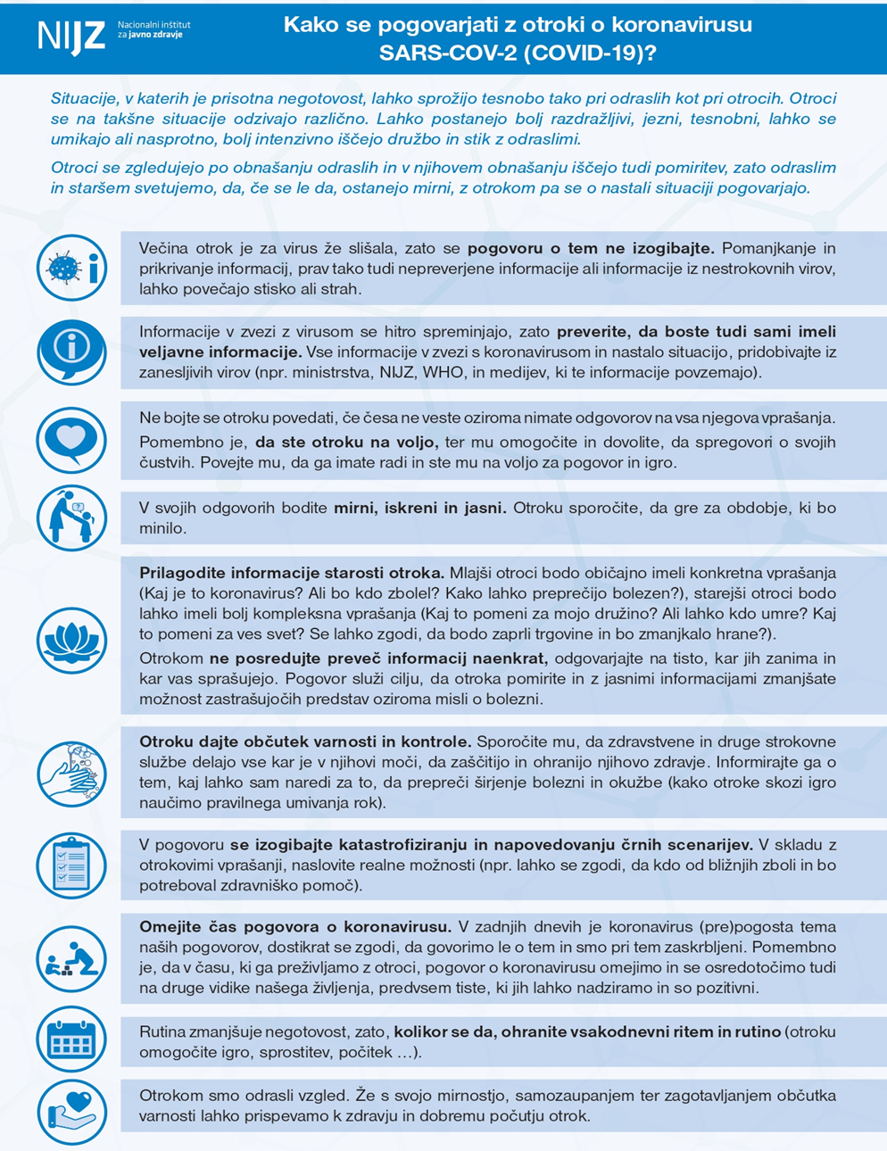
- naloga: Dopolni naslednje besedilo o okoliščinah nastanka zgornjega letaka.

Besedilo je na svoji ____________________ strani objavil ____________________. Sodi med javna besedila in je namenjeno _________________________________, ki jih zanima, kako___________________________________________________. Poleg besednega dela vsebuje tudi _________________________ del, kot so odebeljeni tisk, piktogrami, ležeči tisk …

3. naloga: Katero socialno zvrst jezika so izbrali pisci tega besedila? Obkroži ustrezen odgovor.
- pokrajinski pogovorni jezik
- sleng
- narečje
- knjižni zborni jezik
- knjižni pogovorni jezik

4. naloga: Ali je izbor zvrsti ustrezen? Utemelji svojo odločitev v povedi(h).
DA NE

Utemeljitev: __________________________________________________________ ___________________________________________________________________

5. naloga: Katera izmed trditev je pravilna? Obkroži črko pred pravilno trditvijo.
a) Ker so otroci o virusu že veliko slišali, je pogovor o tem v domačem okolju nepotreben.
b) Informacije, ki jih delimo, je zaradi novih spoznanj treba redno preverjati, vendar iz zanesljivih virov.
c) Otroku je treba informacije posredovati tako, da jih bo razumel in da jih ne bo naenkrat preveč.
č) Otrok ima pravico, da ve, da je virus velika katastrofa in da se bo zagotovo zgodil najbolj črn scenarij.
d) Pogovoru o koroni naj bo posvečen le del našega časa, preostanek pa naj bo namenjen prijetnim temam.
e) Smiselno je povsem spremeniti rutino otroku, kajti gre za izjemno situacijo, ki jo je treba izkoristiti za tiste reči, ki jih ima otrok rad, da mu s tem preženemo strah.

